Aufgabenstellung
Das Ziel ist auf der Punkteanzeige von Null hochzuzählen. Außerdem soll bei jedem Tausender-Wechsel alle Ziffern einmal aus und einmal an gehen. Als Basis gilt die Dokumentation der Kegelbahn: https://moodle.jcsbk.de/pluginfile.php/34297/mod_resource/content/0/JCS-BK_MS-070_Kegelbahnspielsteuerung_inkl_Anzeigemodul_ASchaefers_backup.pdf
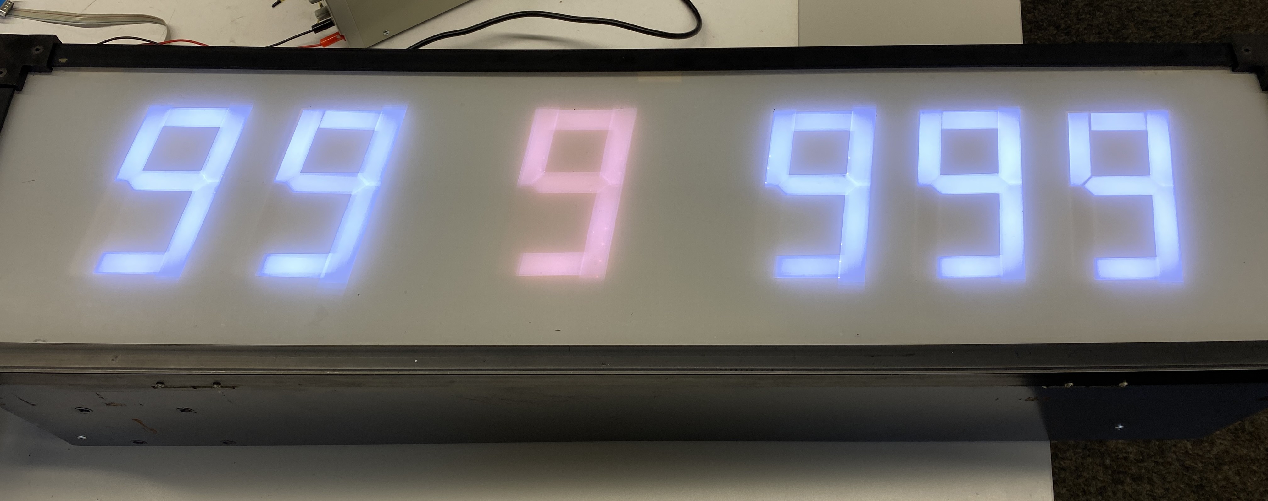Abbildung 1: Kegelbahn Punkteanzeige

Bearbeitung
Verbindung zwischen der Masterplatine (AT90CAN32) und der I2C Schnittstelle.
SCL: Weiß
SDA: Schwarz
5V (Vcc): Rot
GND: Blau
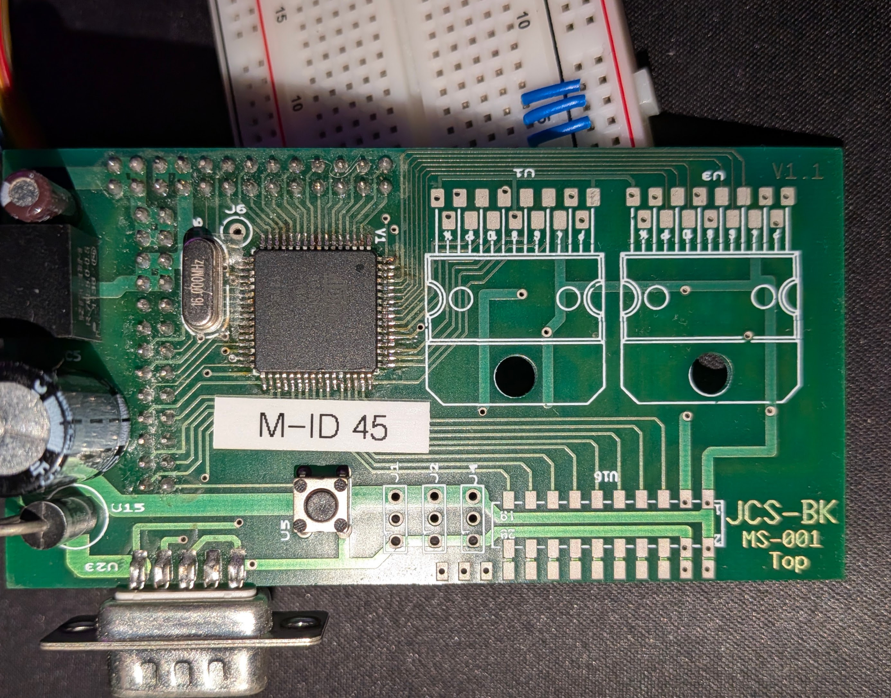
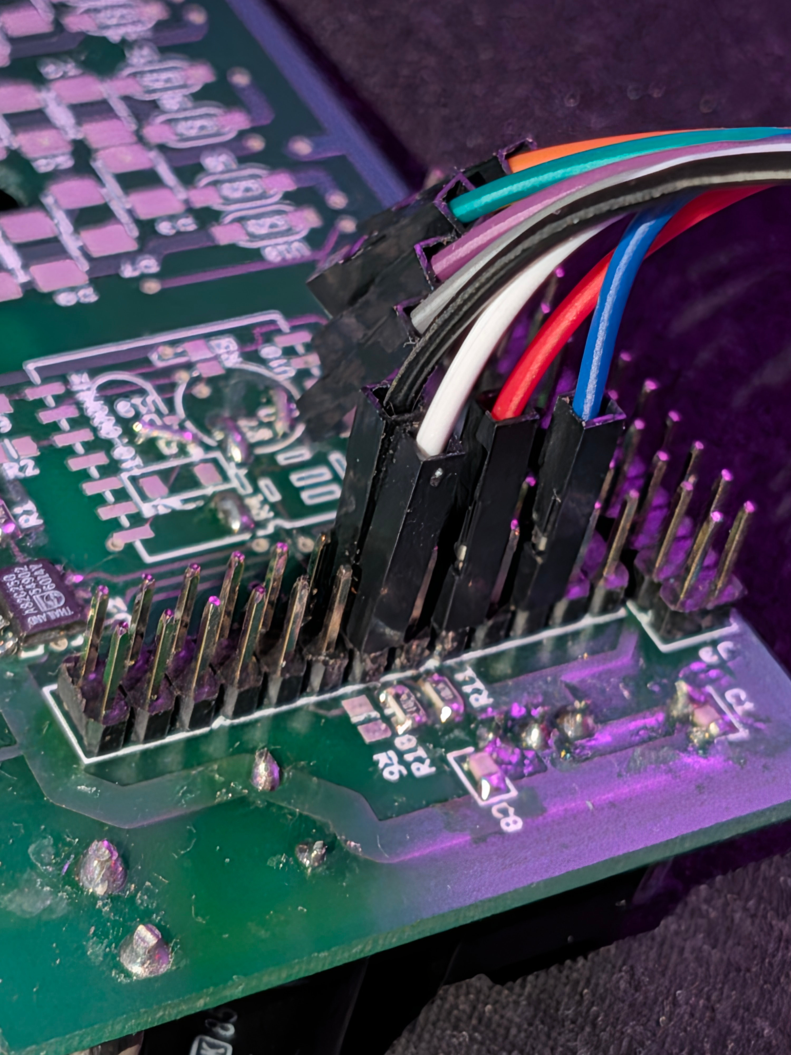
Die anderen Anzeigen sind nicht verbunden, um möglichen schaden zu minimieren.
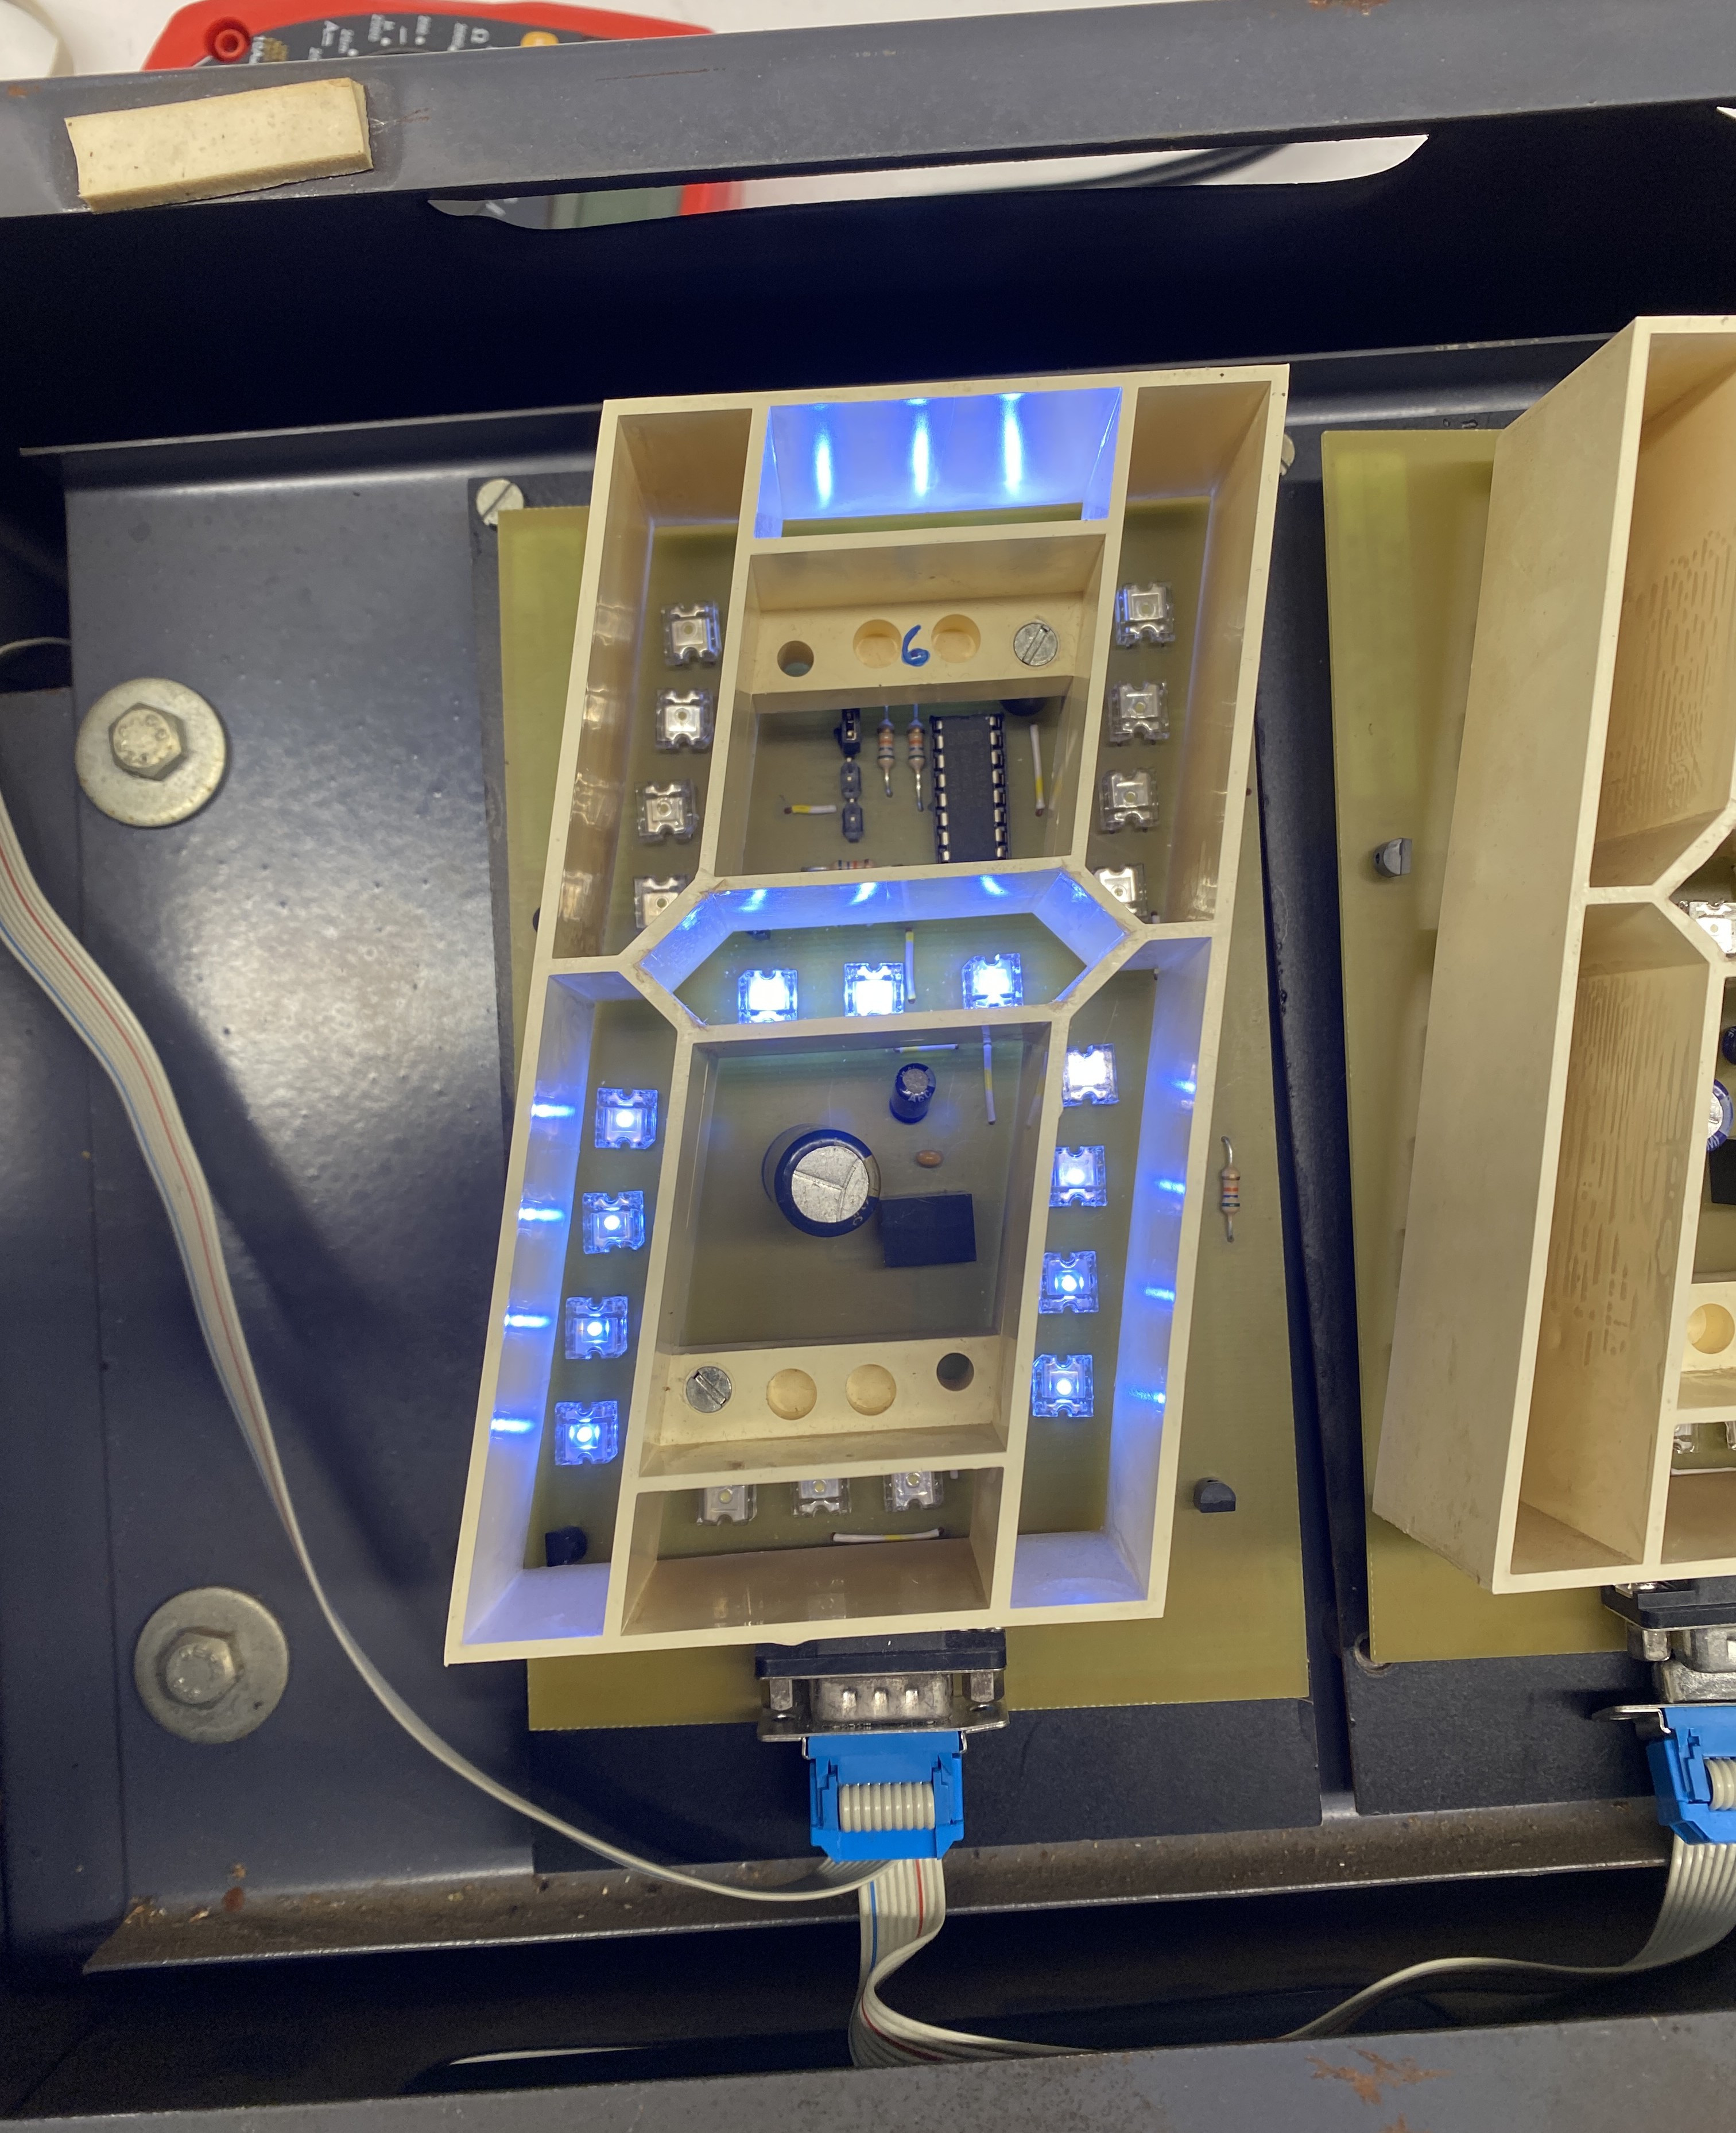Abbildung 2: Test einer Anzeige
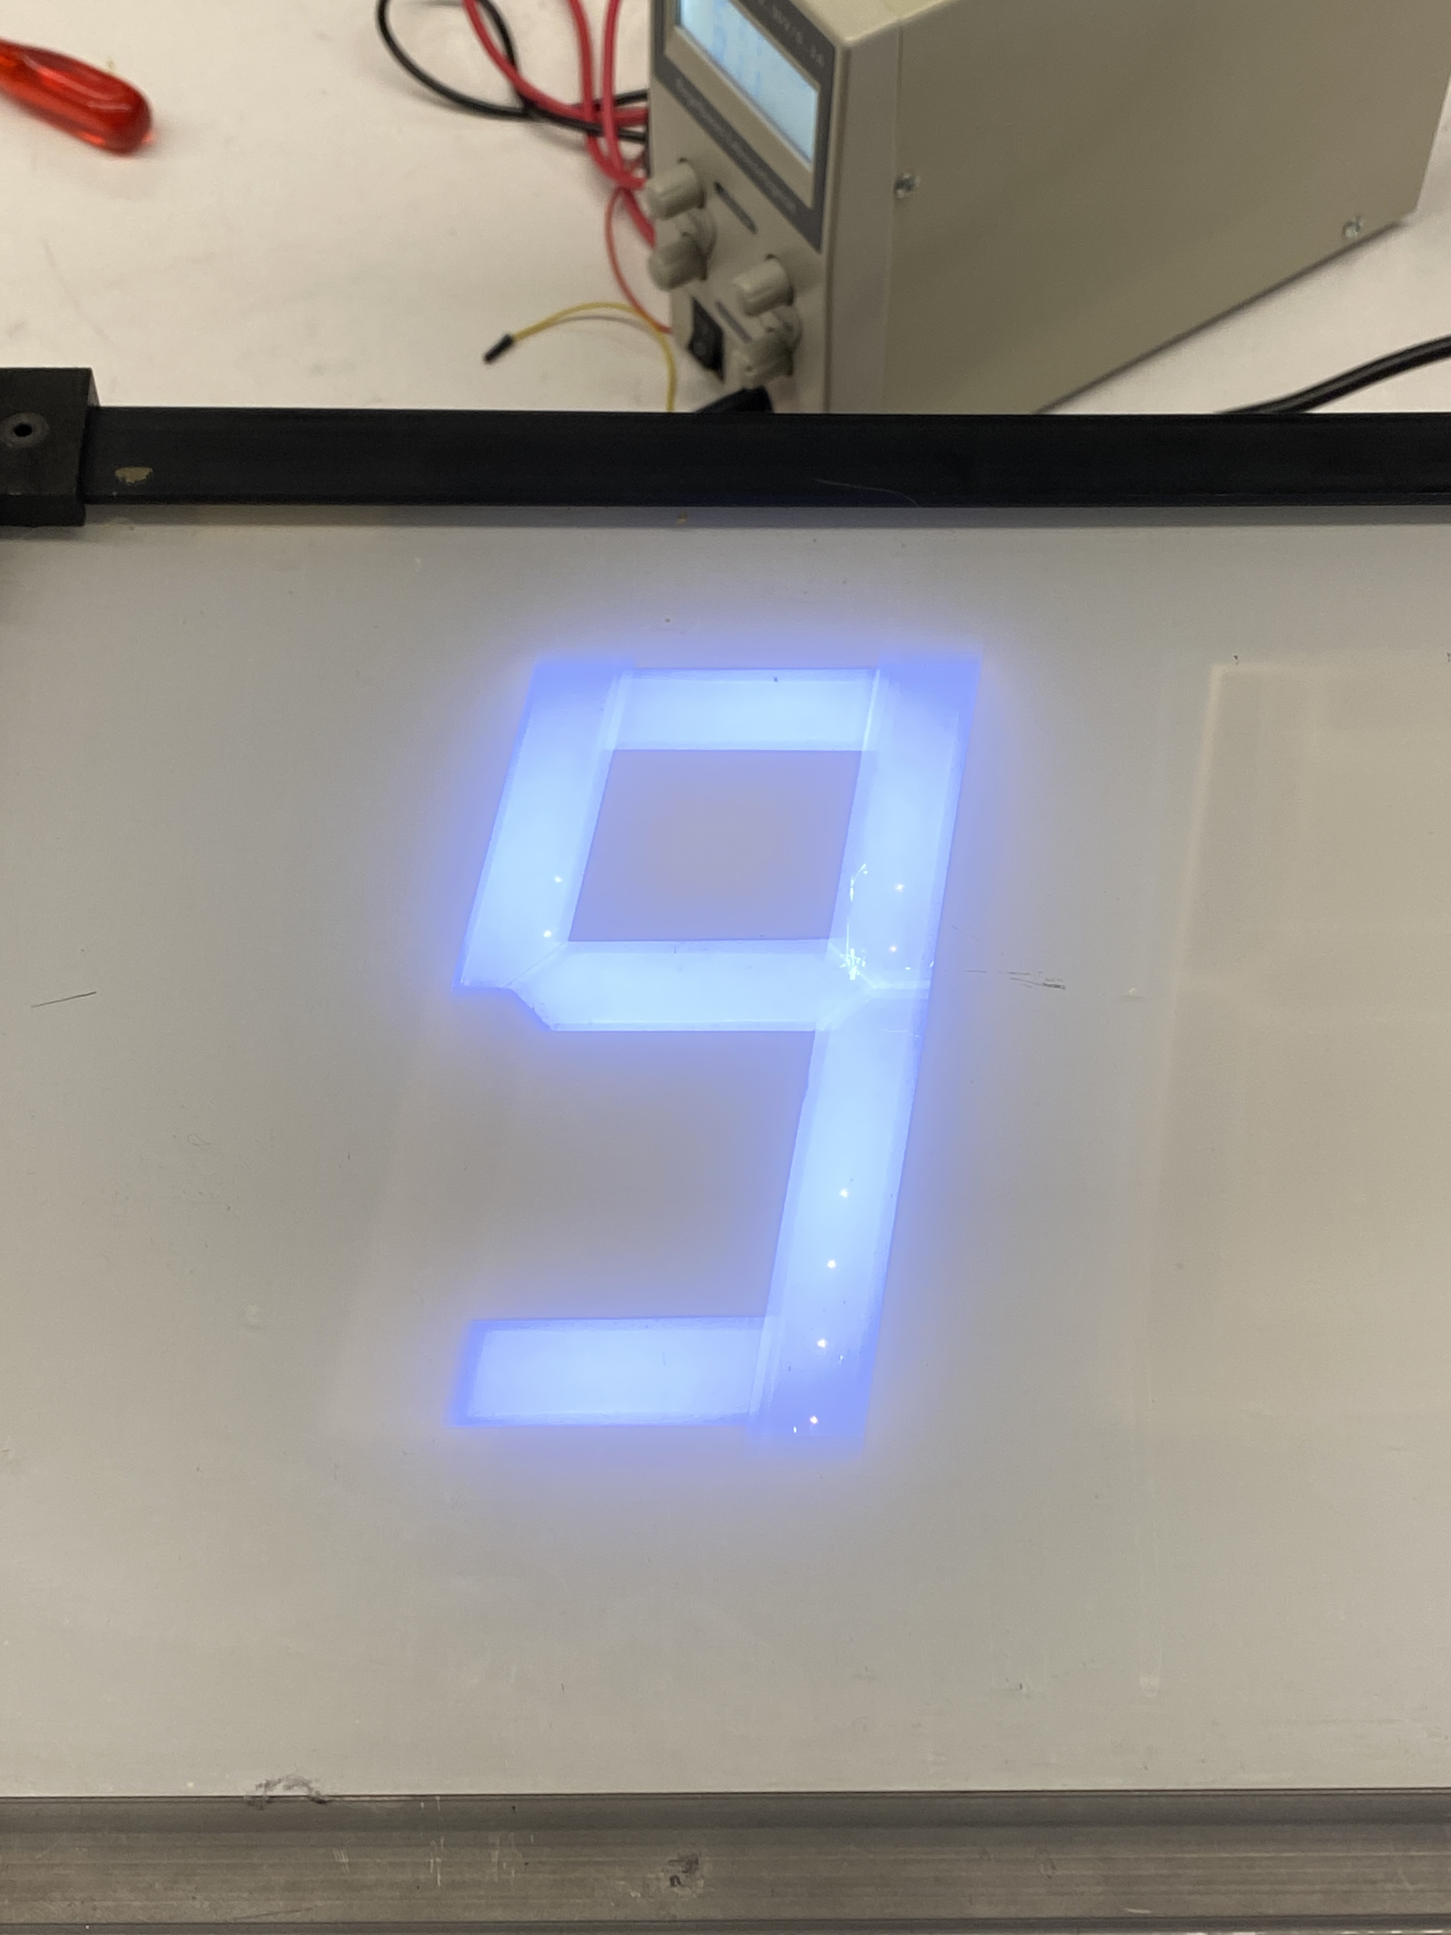Abbildung 3: Anzeige einer Zahl
Abbildung 4: Ansteuerung aller Anzeigen
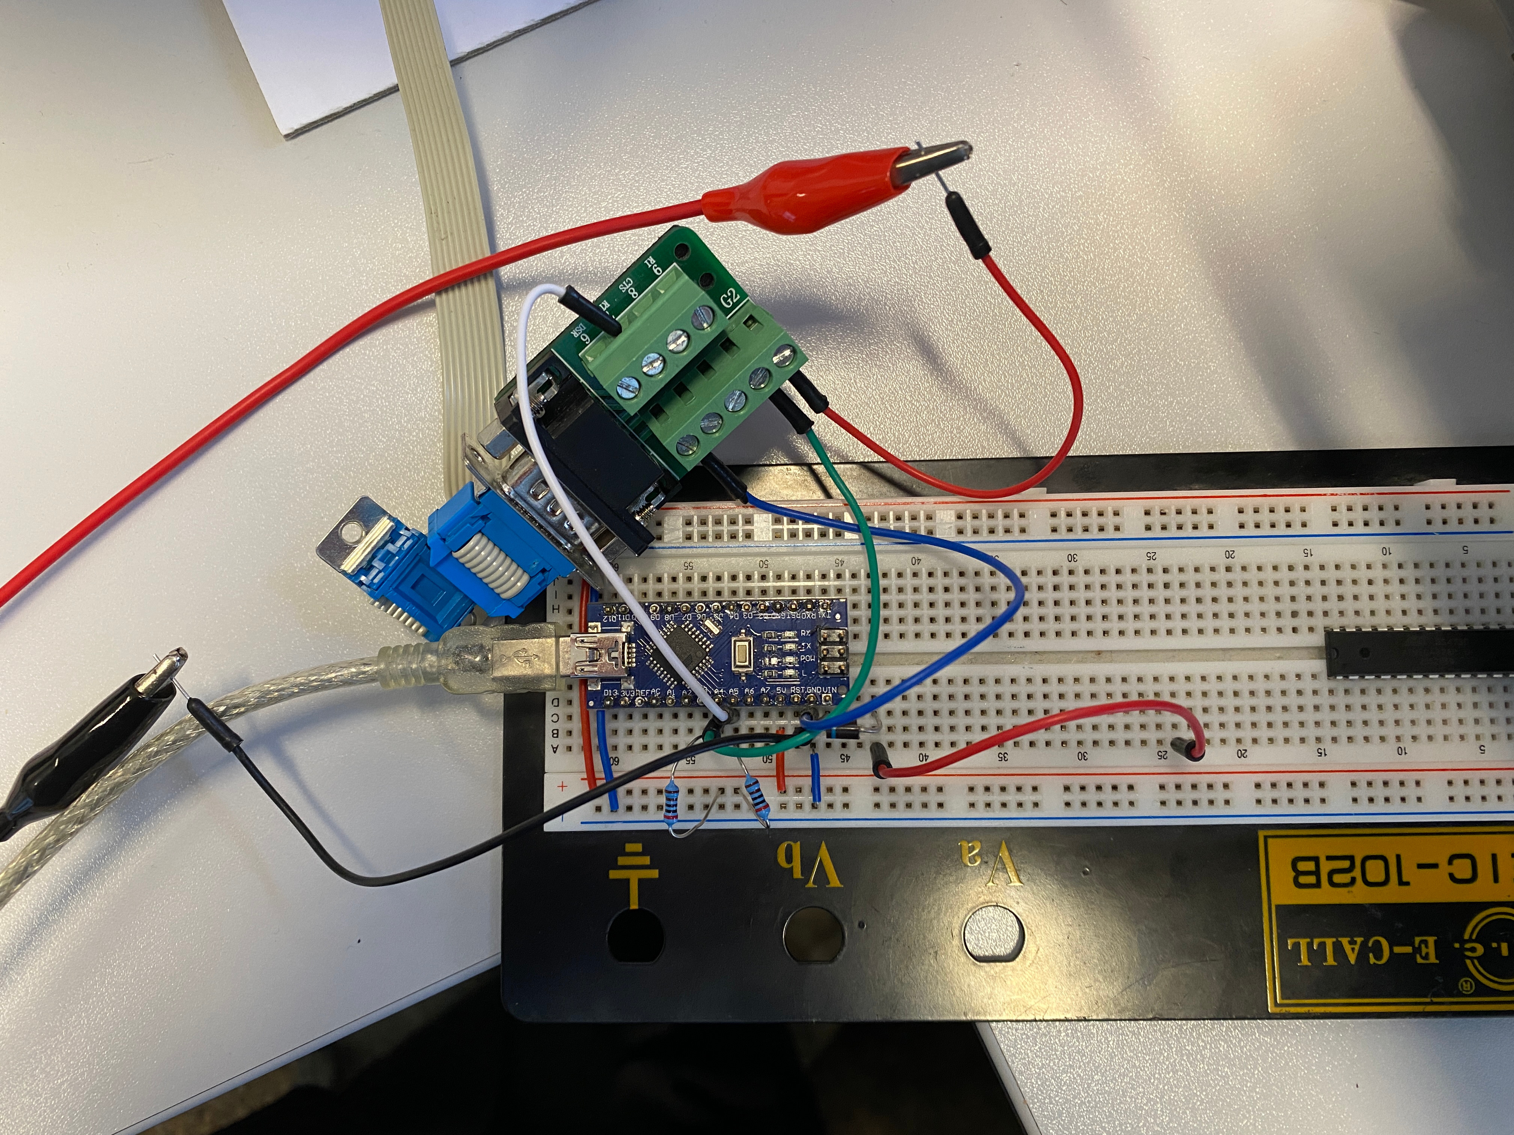Abbildung 5: Zweiter Aufbau

Quellcode
#include <stdint.h>
#include <util/delay.h>
#define F_CPU 16000000UL
#define BAUD 19200UL

#include "i2c.h"

// Zahl zu 7-Segment LED-Zustand
static const uint8_t number_map[] = {0xBF, 0x06, 0x5B, 0x4F, 0x66,
0x6D, 0xFD, 0x07, 0x7F, 0x6F};

void turn_off_all_digits(void) {
for (int8_t digit = 1; digit <= 6; digit++) {
i2c_write(PCF8574A_ADR, digit, 0, 0x00, PCF8574A_TYP);
}
}

/* Zeige eine Zahlenstelle an
* @param digit Stelle (1: Einer, 6: Hunderttausender)
* @param number Zahl (0 bis 9)
*/
void display_digit(const uint8_t digit, const uint8_t number) {
i2c_write(PCF8574A_ADR, digit, 0, number_map[number], PCF8574A_TYP);
}

/* Zeige Zahl an
* @param number Zahl (0 bis 999_999)
*/
void display_number(uint32_t number) {
// Einerstelle anzeigen
static const uint8_t first_digit = 1;
display_digit(first_digit, number % 10);

// restliche Stellen anzeigen
for (uint8_t digit_reverse = 2; digit_reverse <= 6; digit_reverse++) {
number /= 10;
display_digit(digit_reverse, number % 10);
}
}

int main(void) {
i2c_init();

turn_off_all_digits();

while (1) {
for (uint32_t number = 0; number <= 999999; number++) {
display_number(number);

// wenn wechsel der tausender-Stelle
if (number % 999 == 0) {
// alle Segmente an
display_digit(6, 8);
display_digit(5, 8);
display_digit(4, 8);
display_digit(3, 8);
display_digit(2, 8);
display_digit(1, 8);
_delay_ms(500);

// alle Segmente aus
turn_off_all_digits();
_delay_ms(500);
}
}
}

return 0;
}

Verdrahtungsplan
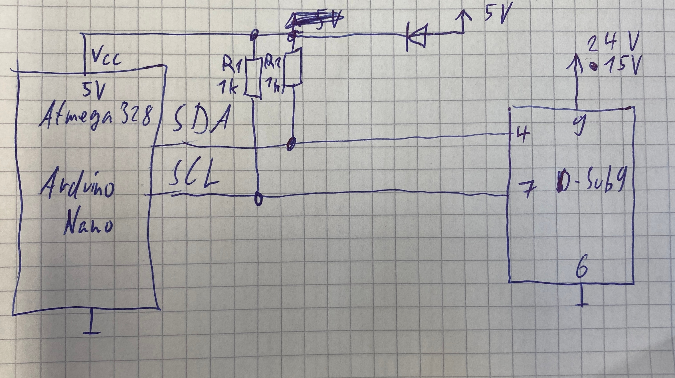

Schaltplan
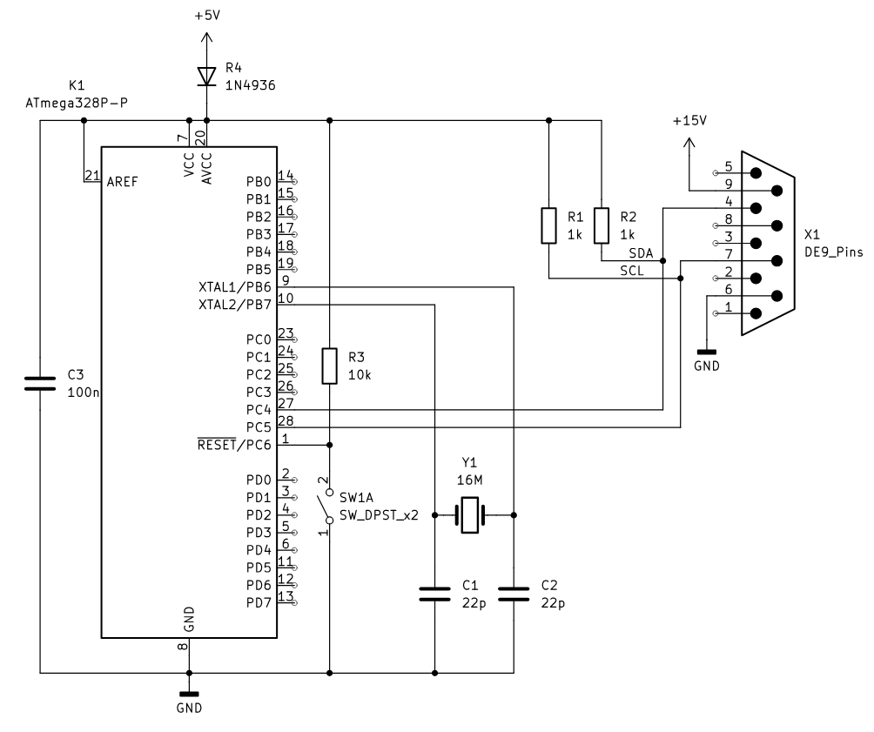

Pinout des Anschlusses (D-Sub 9)
